ROZVINUTEĽNÉ PRIAMKOVÉ PLOCHY

Priamková plocha, ktorej sa v každej tvoriacej priamke dotýka jediná dotyková rovina, pričom plocha leží v okolí tejto priamky v jednom polpriestore určenom dotykovou rovinou, je rozvinuteľná. Všetky body rozvinuteľnej priamkovej plochy sú parabolické (obr. 4.12).

Rozvinuteľné priamkové plochy sú:
a) rovina
b) valcová plocha
c) kužeľová plocha
d) plocha dotyčníc čiary
e) plocha zložená zo záplat typu a) až d) (prechodová plocha).

I. Špeciálne typy rozvinuteľných priamkových plôch

1. Valcová plocha
Posúvaním oblúka čiary k v smere nenulového vektora posunutia vznikne valcová plocha (obr. 4.13).
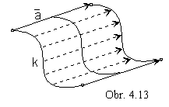Syntetická reprezentácia: (k, T_{P}(v) )
Analytické reprezentácie:
riadiaci útvar r(u)=(x(u), y(u), z(u), 1)
u∈<0,1>
generujúci princíp trieda posunutí urèená vektorom
a = (a₁, a₂, a₃, 0), a ≠ 0
v∈<0,1>

modelovaný útvar p(u,v)=r(u).T_{P}(u)=(x(u)+a₁v, y(u)+a₂v, z(u)+a₃v, 1), (u,v)∈<0,1>²

Ak je oblúk čiary k rovinným oblúkom, k⊂α a vektor a je smerovým vektorom roviny α, získame plochu, ktorá je časťou roviny α (obr. 4.14).
.
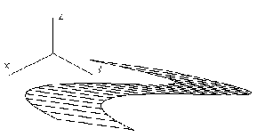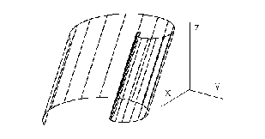Obr. 4.14 Obr. 4.15

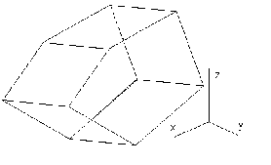 Ak je čiara k kružnica z roviny α a vektor a nie je smerovým vektorom roviny α, a x α, získame časť kružnicovej valcovej plochy, pre smer a⊥α časť rotačnej valcovej plochy. Príklad valcovej plochy, ktorej riadiacou čiarou je Archimedova špirála, je na obr. 4.15. Ak je čiara k lomenou čiarou a vektor a nie je rovnobežný so žiadnou úsečkou riadiacej lomenej čiary, modelovaná plocha je časťou hranolovej plochy, ktorej hrany majú smer vektora a (plocha tvorená záplatami, ktoré sú časti rovín) (obr. 4.16).
Obr. 4.16

2. Kužeľová plocha
Z oblúka čiary k získame pomocou triedy rovnoľahlostí so stredom v bode V a s nenulovým koeficientom h kužeľovú plochu (obr. 4.17).

Syntetická reprezentácia: (k, T_{R}(v) )
Analytické reprezentácie:
riadiaci útvar r(u)=(x(u), y(u), z(u), 1) u∈<0, 1>
generujúci princíp trieda rovnoľahlostí so stredom v bode
V=(x_{v}, y_{v}, z_{v}, 1) a koeficientom h≠0

, v∈<0, 1>

modelovaný útvar
p(u, v)=r(u).T_{R}(v)=((1-hv) x(u)+x_{v} hv, (1-hv) y(u)+y_{v} hv, (1-hv) z(u)+z_{v} hv,1)
(u, v)∈<0,1>²

Nenulový koeficient rovnoĺahlosti určuje modelovanú časť plochy, platí:

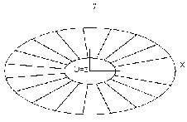h>1 dvojitá kužeľová plocha
h=1 kužeľová plocha s vrcholom V
0<h<1 zrezaná kužeľová plocha v polpriestore
medzi riadiacou čiarou k a vrcholom V

h<0 zrezaná kužeľová plocha v opačnom
polpriestore od riadiacej èiary k
ako vrchol V

Obr. 4.18

Ak je oblúk čiary k rovinným oblúkom, k ⊂α a stred V leží v rovine α, získame plochu, ktorá je časťou roviny α (obr. 4.18, koeficient h<1). Ak je čiara k kružnica z roviny α a stred V neleží v rovine α, získame kružnicovú kužeĺovú plochu s vrcholom V. Ak bodom V prechádzajúca priamka kolmá na rovinu α pretína túto rovinu v strede riadiacej kružnice k, kužeľová plocha je rotačná. Príklad kužeľovej plochy, ktorej riadiacou čiarou je oblúk Descartovho listu je na obr. 4.19, koeficient h>1. Ak je čiara k lomenou čiarou a stred V nie je bodom tejto čiary, modelovanou plochou je časť ihlanovej plochy s vrcholom V (plocha tvorená záplatami, ktoré sú časti rovín) (obr. 4.20, koeficient h=1).
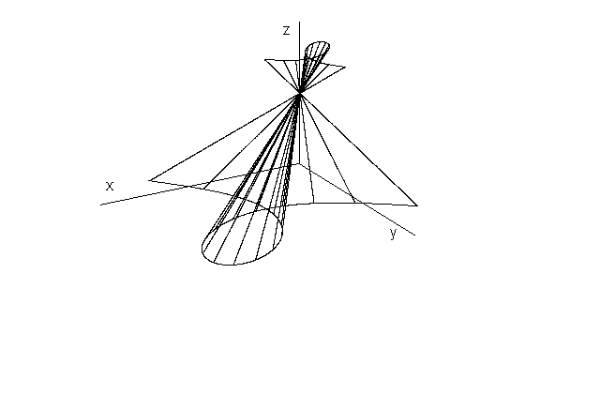

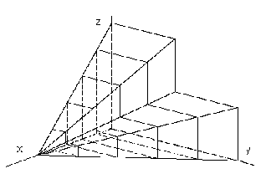Obr. 4.19 Obr. 4.20

3. Plocha dotyčníc čiary
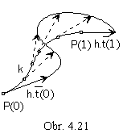Posúvaním bodov riadiacej čiary v smere vektorov dotyčníc čiary v týchto bodoch vznikne plocha dotyčníc čiary (obr. 4.21).

Syntetická reprezentácia: (k, T_{T}(u, v))
Analytické reprezentácie:
riadiaci útvar r(u)=(x(u), y(u), z(u), 1)
u ∈<0,1>
generujúci princíp trieda posunutí urèená vektorom

, (u,v)∈<0,1>², h≠0

modelovaný útvar (u, u)=(u).T_{T}(u,u)=
=(x(u)+hva₁(u), y(u)+hva₂(u), z(u)+hva₃(u), 1), (u, v)∈<0,1>²
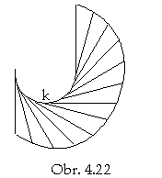
Ak je oblúk čiary k rovinným oblúkom, k ⊂ α, vektor dotyčnice r´(u) v každom bode oblúka je smerovým vektorom roviny α a modelovaná plocha je časťou roviny α (obr. 4.22), pre priestorovú riadiacu čiaru sú vektory dotyčníc nekolineárne vektory (obr. 4.23). Ak je riadiacou čiarou skrutkovica, získame jedinú rozvinuteľnú skrutkovú plochu - plochu dotyčníc skrutkovice (obr. 4.24).

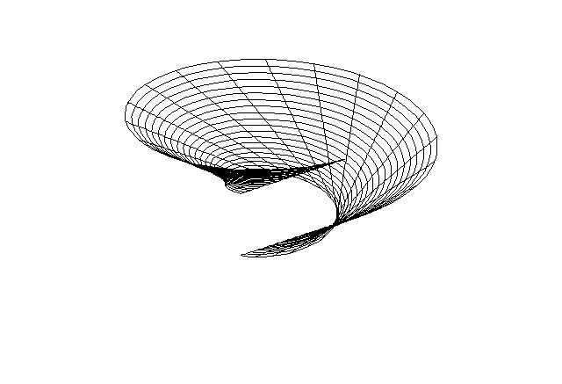
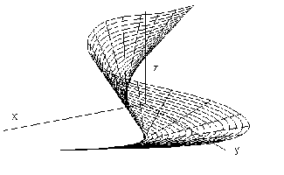Obr.4.23 Obr. 4.24

4. Všeobecná rozvinuteľná priamková plocha
Priamkovú plochu možno určiť dvoma riadiacimi čiarami (u-parametrické čiary plochy), pričom každá tvoriaca priamka plochy (v-parametrická čiara) prechádza jedným bodom každej z riadiacich čiar. Pre vhodne zvolené dvojice bodov na riadiacich čiarach (vhodná parametrizácia bodových funkcií reprezentujúcich riadiace čiary) získame rozvinuteľnú priamkovú plochu. Generujúcim princípom v syntetickej reprezentácii všeobecnej rozvinuteľnej priamkovej plochy je lineárna interpolácia (obr.4. 25).
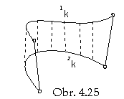
Syntetická reprezentácia: ({¹k,²k}, I(v) )
Analytické reprezentácie:
riadiaci útvar ¹r(u)=(¹x(u), ¹y(u), ¹z(u), 1)
²r(u)=(²x(u), ²y(u), ²z(u), 1)
u∈<0,1>
mapa záplaty plochy M =( ¹r(u), ¹r(u) )
generujúci princíp lineárna interpolácia I(v)=(1-v v)
modelovaný útvar p(u, v)=M.I^{T}(v)=
=(¹x(u)(1-v)+²x(u)v, ¹y(u)(1-v)+²y(u)v, ¹z(u)(1-v)+²z(u)v, 1), (u, v)∈<0,1>²
Valcové plochy získame z dvojice zhodných riadiacich čiar ¹k a ²k, z ktorých jedna vznikla posunutím druhej. Pre kužeľové plochy a plochy dotyčníc čiar sú čiary ¹k a ²k rovnoľahlé (obr. 4.26), príp. jedna z čiar je určená konštantnou bodovou funkciou, je to bod - vrchol kužeľovej plochy. Prechodová plocha (typ e.) určená elipsou a uzavretou lomenou čiarou na obr. 4.27 je plocha tvorená štyrmi rôznymi trojuholníkmi (časti dotykových rovín) a štyrmi rôznymi časťami kužeľových plôch.
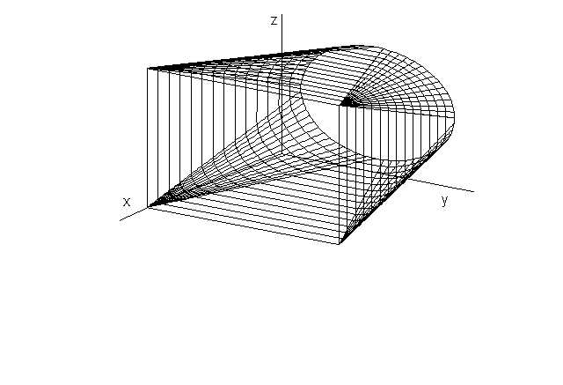

Obr. 4.26 Obr. 4.27

Tvoriacu priamku rozvinuteľnej priamkovej plochy určíme pomocou dotykovej roviny, ktorá sa plochy v danej priamke dotýka. Čiara ¹k má v bode ¹P oskulačnú rovinu ¹ω, v ktorej leží jej dotyčnica ¹t v bode ¹P. Dotyčnica ¹t je zároveň priamkou dotykovej roviny τ plochy (τ je množinou dotyčníc všetkých čiar plochy prechádzajúcich daným bodom). Bod ²P čiary ²k určujúci s bodom ¹P tvoriacu priamku l=¹P ²P nájdeme ako dotykový bod dotyčnice ²t ku čiare ²k, ležiacej v oskulačnej rovine ²ω a zároveň v dotykovej rovine τ. Priamky ¹t, ²t sú priesečnice roviny τ s oskulačnými rovinami ¹ω, ²ω a môžu mať len neprázdny prienik, spoločný vlastný alebo nevlastný bod. Ich vzájomnú polohu určuje poloha oskulačných rovín ¹ω, ²ω.

¹ω ∩ ²ω = r ⇒ ¹t ∩ ²t = R, R ∈r (obr. 4.28)
¹ω ∩ ²ω =∞ r ⇒ ¹t ∩ ²t =∞ R (obr. 4.29)

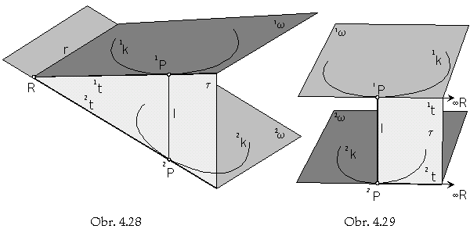
4.4.2 Rozvinutie plochy
Rozvinute+lná priamková plocha je obálka priestoru medzi riadiacimi èiarami ¹k, ²k vytvorená dotykovými rovinami. Rozvinutie plochy je izometrické zobrazenie do roviny. Platia preò nasledujúce pravidlá:
1. zachováva dĺžku oblúkov čiar na plochách
2. zachováva uhly oblúkov čiar na plochách
3. Catalanova veta: Polomer prvej krivosti čiary plochy a polomer prvej krivosti jej rozvinutia do roviny je v každom bode daný pomerom , kde ϕ=➢ωτ je uhol oskulačnej roviny ω čiary v danom bode s dotykovou rovinou τ, do ktorej čiaru rozvíjame, (obr. 4. 30).

Trojuholník PSS₀ má pravý uhol vo vrchole S - stred prvej krivosti v bode P čiary k ležiacej v rovine ω. Odvesna PS trojuholníka má dĺžku rovnú polomeru prvej krivosti ¹ρ čiary a zviera uhol ϕ s preponou PS₀ z roviny τ. Dĺžka prepony sa rovná polomeru prvej krivosti ¹ρ₀ v bode P rozvinutej čiary k₀ do roviny τ. Body S, S₀ sú stredmi oskulačných kružníc h, h₀ čiar k, k₀ v spoločnom bode P, ich polomery sú polomery prvých krivostí ¹ρ , ¹ρ₀.
τ x ω=t, ∠τω=ϕ, SS₀⊥α
Pre ϕ=0⁰ sa čiara k rozvinie do svojej oskulačnej roviny v danom bode P, do rovinnej čiary k₀ so zhodným polomerom prvej krivosti ¹ρ = ¹ρ₀ .
Pre ϕ=90⁰ sa čiara k rozvinie do svojej dotyčnice t, ležiacej v dotykovej rovine τ kolmej na oskulačnú rovinu ω v bode P, s polomerom prvej krivosti ¹ρ₀ =∞.
Časť rozvinuteľnej priamkovej plochy rozvinieme do jednej z dotykových rovín τ, ktorá sa plochy dotýka v priamke
¹P ²P, ¹P ∈¹k, ²P ∈²k.
Nech sú čiary ¹k, ²k rovinnými čiarami ležiacimi v rovinách ¹ω, ²ω.
Pre rozvinutie plochy platí:
1. dĺžka úsečky na tvoriacej priamke sa zachováva d=|¹P ²P|
2. uhly riadiacich čiar s tvoriacou priamkou sa zachovávajú

¹α=∠¹kl=∠¹tl ²α=∠²kl=∠²tl

3. Catalanova veta

¹ϕ=∠¹ωτ ¹ρ ₀= ¹ρ cos¹ϕ ²ϕ =∠²ωτ ²ρ ₀ = ²ρ cos²ϕ

¹ρ ₀, ²ρ ₀ sú polomery prvých krivostí rozvinutých riadiacich čiar ¹k₀, ²k₀ do roviny τ v bodoch ¹P, ²P. Na normálach týchto čiar (kolmých na dotyčnice ¹t, ²t) ležia stredy krivostí ¹S, ²S, ktoré sú stredmi oskulačných kružníc v daných bodoch, ¹h(¹S, ¹ρ₀), ²h(²S, ²ρ₀).

Rozvinutá krivka môže byť v danom bode (obr. 4.31):
a) konkávna a nachádza sa v tej istej polrovine od dotyčnice ako rozvinutá časť plochy Φ - oblúk ²k v okolí bodu ²P - uhol ²ϕ rovín ²ω a τ je zhodný s uhlom polrovín
(²t ²P´)⊂ ²ω a (²t ¹P)⊂τ obaľujúcich plochu Φ
b) konkávna a nachádza sa v opačnej polrovine od dotyčnice ako rozvinutá časť plochy Φ - oblúk ¹k v okolí bodu ¹P - uhol ¹ϕ rovín ¹ω a τ je doplnok uhla ¹ψ polrovín
(¹t ¹P´)⊂¹ω a (¹t ²P)⊂τ obaľujúcich plochu Φ, ¹ϕ+¹ψ=π
c) konvexná a nachádza sa v tej istej polrovine od dotyčnice ako rozvinutá časť plochy Φ - oblúk ¹k v okolí bodu ¹P´ - uhol ¹ϕ´ rovín ¹ω a τ´ je zhodný s uhlom polrovín (¹t´ ¹P)⊂¹ω a (¹t´ ²P´)⊂τ´ obaľujúcich plochu Φ
d) konvexná a nachádza sa v opačnej polrovine od dotyčnice ako rozvinutá časť plochy Φ - oblúk ²k v okolí bodu ²P´ - uhol ²ϕ´ rovín ²ω a τ´ je doplnok uhla ²ψ polrovín (²t´ ²P)⊂²ω a (²t´ ¹P´)⊂τ´ obaľujúcich plochu Φ, ²ϕ´+²ψ=π
e) má v danom bode inflexný bod (pretína dotyčnicu) - oblúk ²k v okolí bodu ²P´´, oblúk ¹k v okolí bodu ¹P* - uhol ¹ϕ = ²ϕ = π/2, ¹ω⊥τ*, ²ω⊥τ´´.
Pre plochu dotyčníc priestorovej čiary je oskulačná rovina ω v každom bode P riadiacej čiary zhodná s dotykovou rovinou plochy, ω=τ, ϕ=0⁰ a ¹ρ=¹ρ₀. Čiara k sa rozvinie do rovinnej čiary k₀, pričom prvé krivosti čiar ¹k, ¹k₀ sú v každom bode rovnaké (plochy na obr.4.23, 4.24).
Príklad 4.1: Nájdite tvoriacu priamku prechodovej plochy určenej:
a) kružnicou k v pôdorysni a kružnicou k´ v nárysni,
b) kružnicou k v rovine α kolmej na nárysňu a trojuholníkom ABC v nárysni.
Určite polomery prvej krivosti ¹ρ a ¹ρ´ rozvinutých kružníc do dotykovej roviny τ v priamke l plochy.

Riešenie:a) Dotyková rovina τ v hľadanej tvoriacej priamke l je určená dotyčnicami riadiacich čiar, ktoré sú jej stopami (obr. 4.32). Uhly α, α´ dotyčníc t, t´ s priamkou l=LL´ (L, L´sú body dotyku) a dĺžku úsečky |LL´|=d nájdeme otočením roviny τ okolo t´(nárysná stopa roviny) do nárysne. Sklopením spádových priamok ¹s a ²s zistíme uhly ¹ϕ = ∠τπ a ²ϕ = ∠τν oskulačných rovín s dotykovou rovinou τ, do ktorej rozvinieme plochu, kružnice k a k´. Veľkosti polomerov prvej krivosti ¹ρ ₀ a ¹ρ ₀´ rozvinutých čiar určíme pomocou Catalanovej vety z polomerov prvej krivosti kružníc, ktoré sa rovnajú polomerom kružníc ¹r a ¹r´.
.

b) Prechodová plocha je tvorená tromi rôznymi časťami kužeľových plôch a tromi trojuholníkmi, ktoré sú časťami dotykových rovín plochy v hraničných úsečkách kužeľových plôch (obr.4. 33). Vrcholy I, II a III týchto trojuholníkov, ležiace na kružnici k, nájdeme ako dotykové body tých dotyčníc kružnice, ktoré sa pretínajú s priamkami v stranách riadiaceho trojuholníka ABC na nárysnej stope roviny  (sú to priesečnice oskulačnej roviny  kružnice k s dotykovými rovinami prechodovej plochy v stranách riadiaceho trojuholníka ABC, v ktorých sú ich nárysné stopy). Tvoriacu priamku plochy v bode L∈k určíme obdobne: dotyčnica t v bode L kružnice k sa so stopou n^{α} pretína v bode, ktorým prechádza "dotyčnica" t´ trojuholníka ABC, priamka obsahujúca jeho jediný bod, vrchol B. Priamka l=LB leží na kužeľovej ploche IBIII, ktorá je časťou prechodovej plochy. Priamky t, t´ určujú dotykovú rovinu τ plochy, do ktorej rozvinieme kružnicu k v okolí bodu L do čiary s polomerom prvej krivosti
¹ρ ₀ . Jeho veľkosť zistíme pomocou Catalanovej vety z polomeru ¹ρ kružnice a uhla ϕ, ktorý zviera s rovinou τ rovina α. Je to uhol priamok , ktoré sú prvými priemetmi rovín τ a α.

